Biztonsági adatlap
SANITEC LEGNO & PELLE

1907/2006 (KE) rendeletnek megfelelően

1. SZAKASZ: Az anyag/keverék és a cég/vállalat azonosítása:
1.1 Termékazonosító

A keverék azonosítása:

Kereskedelmi megnevezés: SANITEC LEGNO & PELLE
Termékkód: 1812; 1845
- Az anyag vagy keverék megfelelő azonosított felhasználása, illetve ellenjavallt felhasználása

Javasolt alkalmazás:
Folyékony antisztatikus bútorápoló
1.3. A biztonsági adatlap szállítójának adatai
Szállító: Gyártó és forgalmazó:
ITALCHIMICA s.r.l. KODINA Bt.
Riviera Maestri del lavoro 10 35127 2022 Viola u. 51.
Padova, Olaszország Tahitótfalu, Magyarország
www.sanitecitalia.it www.kodina.hu

A biztonsági adatlapokért felelős szakértő:
ITALCHIMICA s.r.l produzione@italchimica.it || regulatory@italchimica.it
KODINA Bt. kodina@t-online.hu || kodina.bt@t-email.hu

1.4. Sürgősségi telefonszám
Országos Kémiai Biztonsági Intézet
ETTSZ Egészségügyi Toxikológiai Tájékoztató Szolgálat: 1096 Budapest, Nagyvárad tér 2.
Sürgősségi telefonszám: +36-80-201-199 (0-24 óra)
2. SZAKASZ: Veszély meghatározása

2.1. Az anyag/keverék besorolása az EGK 67/548- as illetve az EK 99/45- ös irányelve alapján:
Tulajdonságok / Szimbólumok
Xi Irritatív

Az 1272/2008/EK (CLP) rendelet szerinti osztályozás
Veszély, Bőrérzékenység. 1, Allergiás bõrreakciót válthat ki.

Nemkívánatos fizikokémiai hatások, valamint az emberi egészségre és a környezetre gyakorolt nemkívánatos hatások: Nincsenek egyéb veszélyek

2.2. Címkézési elemek

Biztonsági adatlap Kelt: 2015.2.11. verziószám:2 1. oldal

Biztonsági adatlap
SANITEC LEGNO & PELLE

Szimbólumok:
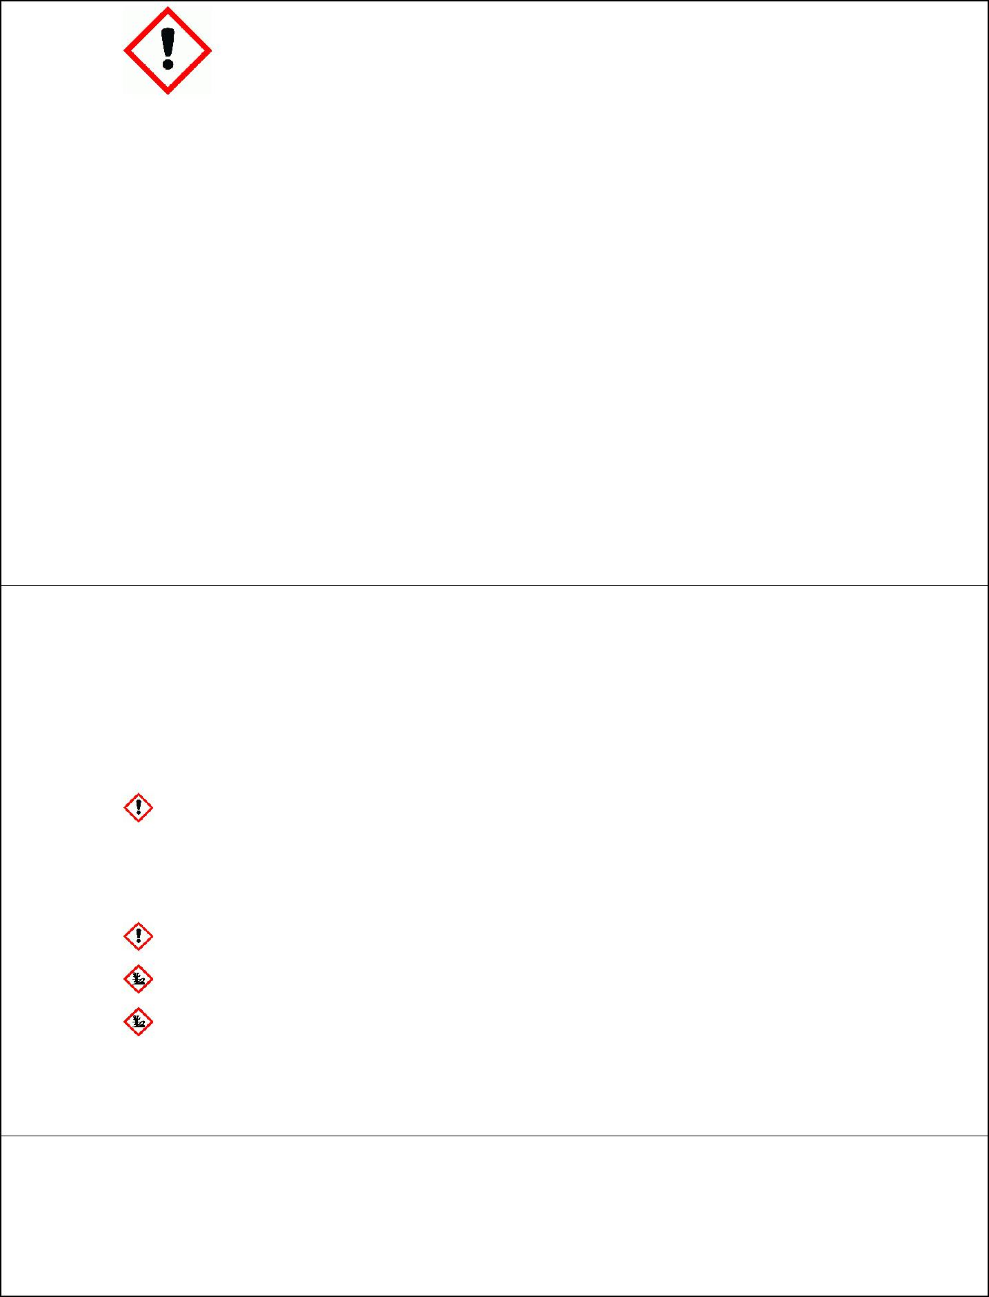

Az anyagok/keverékek veszélyeire/kockázataira utaló figyelmeztető H-mondatok
H317 Allergiás bõrreakciót válthat ki. Óvintézkedésre vonatkozó P-mondatok:
P272 Szennyezett munkaruhát tilos kivinni a munkahely területéről.
P280 Védőkesztyű/védőruha/szemvédő/arcvédő használata kötelező.
P333 + P313 Bőrirritáció vagy kiütések megjelenése esetén: orvosi ellátást kell kérni.
P501 A tartalom/edény elhelyezése hulladékként: az erre vonatkozó rendeleteknek megfelelően. Különleges óvintézkedések:
Nincsenek Anyagok
CERA BASE 30% Illatanyag FGR14217
reakciótömegeként: 5-klór-2-metil-4-izotiazolin-3-on [EC sz. 247-500-7] és 2- metil-2H-izotiazol-3-on [EC sz. 220-239-6] (3:1); reakciótömegeként: 5-klór-2-metil-4-izoti
Különleges óvintézkedések a REACH XVII. melléklete és későbbi módosítások alapján: Nincsenek
2.3. Egyéb veszélyek
vPvB Anyagok Nincsenek - PBT anyagok: Nincsenek Egyéb veszélyek:
Nincsenek egyéb veszélyek

3. SZAKASZ: Összetétel vagy az összetevőkre vonatkozó adatok
- Anyagok
Nem áll rendelkezésre információ
- Keverékek
Veszélyes összetevők az EEC 67/548-as irányelve, a CLP szabályozásai és kapcsolódó osztályozások szerint:
< 5% CERA BASE 30%

Xi; R43
3.4.2/1 Bőrérzékenység 1 H317

<5% illatanyag FGR14217

Xi,N; R43-50/53
3.4.2/1 Bőrérzékenység 1 H317

4.1/A1 Vízi, akut 1 H400

4.1/C1 Vízi krónikus 1 H410

4. SZAKASZ: Elsősegélynyújtási intézkedések
4.1. Elsősegélynyújtási intézkedések ismertetése
Bőrrel való érintkezés esetén:
Az összes szennyezett ruhadarabot és lábbelit azonnal le kell vetni.
A termék által érintett- vagy csupán gyanítottan érintett - bőrfelületet azonnal le kell mosni bőséges folyó vízzel és lehetőség szerint szappannal.

Biztonsági adatlap Kelt: 2015.2.11. verziószám:2 2. oldal

Biztonsági adatlap
SANITEC LEGNO & PELLE


Alaposan mossa le az egész teset (zuhanyzás vagy fürdés)
A szennyezett ruhadarabokat azonnal el kell távolítani és a szemétbe dobni.
Szembe jutás esetén:
Ha szembe jut, bő vízzel azonnal ki kell mosni és orvoshoz kell fordulni.
Lenyelés esetén:
Semmilyen körülmények között ne idézzen elő hányási reakciót!
AZONNAL FORDULJON SZAKORVOSHOZ.
Belélegzés esetén:
A károsultat vigyük friss levegőre, tartsuk melegen, és helyezzük kényelmes testhelyzetbe.
4.2. A legfontosabb – akut és késleltetett – tünetek és hatások
Nincsenek
4.3. A szükséges azonnali orvosi ellátás és különleges ellátás jelzése
Baleset vagy rosszullét esetén azonnal orvost kell hívni (amennyiben lehetséges, mutassuk meg a termék címkéjét illetve biztonsági adatlapját.)
Javasolt kezelések: Nincsenek

5. SZAKASZ: Tűzvédelmi óvintézkedések
- Oltóanyag
Megfelelő oltóanyag:
Víz.
Szén-dioxid (CO2).
Biztonsági okokból alkalmatlan oltóanyag:
Nincs.
- Az anyagból vagy keverékből származó különleges veszélyek:
Ne lélegezze be a robbanás vagy tűz révén keletkezett gázokat.
A tűz során sűrű füst keletkezhet.
5.3. Tűzoltóknak szóló javaslat:
Megfelelő légzőkészülék használata ajánlott.
A szennyezett tűzoltó vizet külön kell gyűjteni. Tilos a csatornába engedni.
Amennyiben biztonságos, távolítsa el a sértetlen csomagokat a veszély közvetlen közeléből.

6. SZAKASZ: Intézkedések véletlenszerű expozíciónál
- Személyi óvintézkedések, egyéni védőeszközök és vészhelyzeti eljárások

Viseljen saját védőöltözetet. A baleset helyszínén csak a szükséges teendőket jól ismerő, kiképzett, megfelelő egyéni védőeszközöket viselő személyzet tartózkodhat.
Kövesse a védőintézkedéseket a 7. és 8. pontban felsoroltak szerint
- Környezetvédelmi óvintézkedések:
Ne hagyja bekerülni a talajvízbe. Ne hagyja bekerülni a csatornába/felszíni vizekbe.
A fertőzött mosóvizet tartsa vissza és tárolja a megsemmisítésig.
Gázszivárgás, vagy annak csatornába, felszíni vízbe vagy talajvízbe kerülésének esetén értesítse az illetékes hatóságokat.
A feltakarításhoz használandó anyagok: lekötő anyagok, homok, szerves anyagok
- A területi elhatárolás és a szennyezésmentesítés módszerei és anyagai
A szennyeződés helyét bő vízzel fel kell mosni.
- Hivatkozás más szakaszokra
További és részletes információért ld. a 8. és 13. szakaszt

7. SZAKASZ: Kezelés és tárolás
7.1. A biztonságos kezelésre irányuló óvintézkedések

Kerülje a bőrrel és szemmel való érintkezést, a gőzök és párák belélegzését.
Ne használjon üres tárolót anélkül, hogy azt használat előtt kitakarítaná.
Szállítási tevékenységek előtt győződjön meg róla, hogy nincsen semmilyen összeférhetetlen maradvány a tárolókban.
A szennyezett ruhadarabokat az étkezőterületre való belépés előtt cseréljük le.
Munka közben enni és inni tilos.
Az ajánlott védőfelszerelésekről részletesebben ld. a 8. szakaszt.
7.2. A biztonságos tárolás feltételei, az esetleges összeférhetetlenséggel együtt
Ételtől, italtól és állati takarmánytól távol tartandó.

Biztonsági adatlap Kelt: 2015.2.11. verziószám:2 3. oldal

Biztonsági adatlap
SANITEC LEGNO & PELLE


Összeférhetetlen anyagok: Nincsenek.
Utasítások a tárolási körülményeket illetően: Megfelelően szellőztetett helyen tárolandó.
7.3. Meghatározott végfelhasználás (végfelhasználások):
Nincsenek.

8. SZAKASZ: Az expozíció ellenőrzése/egyéni védelem
8.1. Ellenőrzési paraméterek
Nem áll rendelkezésre információ foglalkozási expozíciós határértékről DNEL Expozíciós határértékek
Nem áll rendelkezésre információ
PNEC Expozíciós határértékek Nem áll rendelkezésre információ
8.2. A környezeti expozíció ellenőrzése:
Szemvédelem:
Használjon megfelelően illeszkedő védószemüveget, ne használjon kontaktlencsét. Bőrvédelem:
Viseljen teljeskörű védelmet nyújtó ruházatot, (pl.: pamut, műszálas, PVC vagy Viton) Kézvédelem:
Viseljen teljeskörű védelmet nyújtó kesztyűket (pl.: PVC, neoprén, gumikesztyű)
Légzőszervi védelem:
A termék rendeltetésszerű használata esetén nem szükséges. Termikus veszélyek:
Nincsenek
A környezeti expozíció ellenőrzése:
Nincs

9. SZAKASZ: Fizikai és kémiai tulajdonságok
9.1. Alapvető fizikai és kémiai tulajdonságok leírása
Halmazállapota és színe: folyadék, fehér
Szaga: pézsma
Szagbküszöbérték: Nem áll rendelkezésre információ
pH érték: 7 +/- 0,5
Olvadási és fagyáspont: Nem áll rendelkezésre információ
Kezdeti forráspont és forrásponttartomány: Nem áll rendelkezésre információ
Gyúlékonyság (szilárd/gáz): Nem áll rendelkezésre információ
Felső/alsó gyulladási határ vagy robbanási tartományok: Nem áll rendelkezésre információ
Gőzsűrűség: Nem áll rendelkezésre információ
Lobbanáspont: Nem áll rendelkezésre információ
Párolgási sebesség: Nem áll rendelkezésre információ
Gőznyomás: Nem áll rendelkezésre információ
Relatív sűrűség: 1,00 +/- 0,01 gr/ml
Oldhatóság vízben: Kitűnő
Oldhatóság olajban: Nem áll rendelkezésre információ
Megoszlási hányados: n-oktanol/víz: Nem áll rendelkezésre információ
Öngyulladási hőmérséklet: Nem áll rendelkezésre információ
Bomlási hőmérséklet: Nem áll rendelkezésre információ
Viszkozitás: Nem áll rendelkezésre információ
Robbanási határértékek: Nem áll rendelkezésre információ
Oxidáló tulajdonságok: Nem áll rendelkezésre információ
9.2. Egyéb információk:
Elegyíthetőség: Nem áll rendelkezésre információ
Oldhatóság zsírban: Nem áll rendelkezésre információ
Vezetőképesség: Nem áll rendelkezésre információ
A termék anyagához kapcsolódó tulajdonságok Nem áll rendelkezésre információ

Biztonsági adatlap Kelt: 2015.2.11. verziószám:2 4. oldal

Biztonsági adatlap
SANITEC LEGNO & PELLE


10. SZAKASZ: Stabilitás és reakciókészség
10.1. Reakciókészség

Normális körülmények között stabil.
10.2. Kémiai stabilitás

Normális körülmények között stabil.
- Veszélyes reakciók lehetősége

Nincsenek
- Kerülendő körülmények

Normális körülmények között stabil.
- Nem összeférhető anyagok:

Nincsenek.
- Veszélyes bomlástermékek

Nincsenek.

11. SZAKASZ: Toxikológiai adatok:
- A toxikológiai hatásokra vonatkozó információ

A keverék toxikológiai adatai:
Nem áll rendelkezésre információ
A keverékben található fő alkotóelemek toxikológiai adatai:
CERA BASE 30%
d) légzőszervi- vagy bőrérzékenység;
Teszt: LD50 - Útvonal: Orális - Tesztalany: Patkány > 200 mg/kg

Eltérő rendelkezés hiányában a 453/2010/EC szabályzat értelmében kért, lejjebb felsorolt információk esetében nem áll rendelkezésre adat:
- akut toxicitás;
- bőrkorrózió/bőrirritáció;
- súlyos szemkárosodás/szemirritáció;
- légzőszervi- vagy bőrérzékenység;
- csírasejt-mutagenitás;
- rákkeltő hatás;
- reprodukciós toxicitás;
- STOT- egyszeri expozíció;
- STOT - ismételt expozíció;
- belégzési veszélyek.

12. SZAKASZ: Ökológiai információk:
12.1. Toxicitás

A termék rendeltetésszerű használata ajánlott annak érdekében, hogy a termék ne kerülhessen a környezetbe.
CERA BASE 30%
a) Akut toxicitás vízben:

Végpont: LC50 - Tesztalany: Fish > 1-10 mg/l Végpont: LC50 - Tesztalany: Baktérium > 100 mg/l
- Perzisztencia és lebonthatóság

Nem áll rendelkezésre információ
- Bioakkumulációs képesség

Nem áll rendelkezésre információ
- Mobilitás a talajban

Nem áll rendelkezésre információ
- PBT és vPvB értékelés
vPvB anyagok: Nincsenek – PBT anyagok: Nincsenek
- Egyéb káros hatások

Nincsenek

13. SZAKASZ: Ártalmatlanítási szempontok
13.1. Hulladékkezelési módszerek

Biztonsági adatlap Kelt: 2015.2.11. verziószám:2 5. oldal

Biztonsági adatlap
SANITEC LEGNO & PELLE


Tevékenységei során vegye figyelembe a hatályban levő helyi és nemzeti szabályozásokat.

14. SZAKASZ: Szállításra vonatkozó információk:

14.1. UN szám:
A szállítási rendelkezések értelmében nem minősül veszélyesnek.
14.2. Az ENSZ szerinti megfelelő szállítási megnevezés

Nem áll rendelkezésre információ
14.3. Szállítási veszélyességi osztály(ok)

Nem áll rendelkezésre információ
14.4. Csomagolási csoport

Nem áll rendelkezésre információ
14.5. Környezeti veszélyek
ADR környezetet szennyező anyag: Nincs
IMDG tenger-szennyező anyag: Nincs

- A felhasználót érintő különleges óvintézkedések Nem áll rendlekezésre információ

- A MARPOL 73/78 II. melléklete és az IBC kódex szerinti ömlesztett szállítás Nem áll rendelkezésre adat

15. SZAKASZ: Szabályozással kapcsolatos információk:

15.1. Az adott anyaggal vagy keverékkel kapcsolatos biztonsági, egészségügyi és környezetvédelmi előírások/ jogszabályok
67/548/EGK irányelv (veszélyes anyagok osztályozása, csomagolása és címkézése)
99/45/EK irányelv (veszélyes anyagok osztályozása, csomagolása és címkézése)
98/24/EK (kémiai anyagok munka során felmerülő veszélyei)
2000/39/EK irányelv (foglalkozási expozíciós határértékek)
2006/8/EK irányelv
1907/2006 EK rendelet (REACH)
1272/2008 EK rendelet (CLP)
790/2009 EK rendelet (ATP 1 CLP)
453/2010 EU biztonsági rendelet (I. melléklet)
Az 1907/2006 EK rendelet (REACH) XVII. melléklete szerinti termékekkel és anyagokkal kapcsolatos rendeletek és az azt követő módosítások:
3.sz. rendelet
Amennyiben lehetséges, hivatkozzon az alábbi szabályozási előírásokra:
2003/105/EK IRÁNYELV („Súlyos balesetet kiváltó tevékenységek”) és az azt követő módosítások. 648/2004 sz. EK rendelet (mosó- és tisztítószerek).
1999/13/EK (VOC irányelv)

15.2. Kémiai biztonsági értékelés: Nem készült

16. SZAKASZ: Egyéb információk:
A 3.szakaszban előforduló veszélyességre és kockázatra utaló mondatok teljes szövege:
R43 Bőrrel érintkezve túlérzékenységet okozhat (szenzibilizáló hatású lehet)
R50/53 Nagyon mérgező a vízi szervezetekre, a vízi környezetben hosszantartó károsodást okozhat.

H317 Allergiás bõrreakciót válthat ki.
H400 Nagyon mérgezõ a vízi élõvilágra.
H410 Nagyon mérgezõ a vízi élõvilágra, hosszan tartó károsodást okoz.
Felülvizsgálat oka: a 453/2010 Európai Közösségi rendelet szerinti pontosítások.
Ez a dokumentum egy megfelelő képesítéssel ellátott, szakértő személy munkája.
Főbb bibliográfiai források:
ECDIN - Environmental Chemicals Data and Information Network (Környezetvédelmi Kémiai Adatok és Információs Hálózat – Közös Kutatóközpont, Commisson of the European Communities (=Európai Közösség Tanácsa)

Biztonsági adatlap Kelt: 2015.2.11. verziószám:2 6. oldal

Biztonsági adatlap
SANITEC LEGNO & PELLE

SAX’s Ipari anyagok veszélyes tulajdonsága – 8. kiadás – Van Nostrad Reinold
CCNL - Függelék 1

A biztonsági adatlapban foglalt információk, adatok és ajánlások, amelyeket a kiadás időpontjában pontosnak, helytállónak és szakszerűnek tartunk, hozzáértő szakemberek jóhiszemű munkájából származnak. Ezek mindössze a termék kezeléséhez adott útmutatóként szolgálhatnak a teljesség igénye nélkül.
A biztonsági adatlapban foglalt információk megbízhatóságának mérlegelése, valamint a termék konkrét felhasználási és kezelési módjának megállapítása a tevékenységet végző felelőssége.
Jelen biztonságtechnikai adatlap joghatályon kívül helyez és megszüntet minden korábbi kiadást.

ADR: European Agreement concerning the International Carriage of Dangerous
Goods by Road. (Veszélyes Áruk Nemzetközi Közúti Szállításáról szóló Európai Megállapodás)
CAS: Chemical Abstracts Service (division of the American Chemical Society).
CLP: Classification, Labeling, Packaging. (Osztályozás, címkézés, csomagolás)
DNEL: Derived No Effect Level. (Származtatott hatásmentes szint)
EINECS: European Inventory of Existing Commercial Chemical Substances. (Létező Kereskedelmi
Vegyi Anyagok Európai Jegyzéke)
GefStoffVO: Ordinance on Hazardous Substances, Germany. (Veszélyes Anyagok Német Szabályzata)
GHS: Globally Harmonized System of Classification and Labeling of Chemicals.(A vegyi anyagok
osztályozásának és címkézésének globálisan harmonizált rendszere)
IATA: International Air Transport Association.(Nemzetközi Légi Fuvarozási Egyesület)

IATA-DGR: Dangerous Goods Regulation by the "International Air Transport Association”
(IATA). (Nemzetközi Légi Fuvarozási Egyesület Veszélyes Áru Szabályzata)
ICAO: International Civil Aviation Organization. (Nemzetközi Polgári Repülésügyi Szervezet)
ICAO-TI: Technical Instructions by the "International Civil Aviation Organization" (ICAO). (Nemzetközi
Polgári Repülésügyi Szervezet Veszélyes Áruk Légi Szállításának Biztonságát szolgáló
Műszaki Utasítások)
IMDG: International Maritime Code for Dangerous Goods. (Veszélyes Áruk Nemzetközi
Tengerészeti Kódexe)

INCI: International Nomenclature of Cosmetic Ingredients. (Kozmetikai Összetevők Nemzetközi
Nevezéktana)
KSt: Explosion coefficient. (Robbanási együttható)
LC50: Lethal concentration, for 50 percent of test population. (Közepes halálos koncentráció)
LD50: Lethal dose, for 50 percent of test population.(Közepes halálos dózis)

LTE: Long-term exposure. (Hosszú távú expozíció)
PNEC: Predicted No Effect Concentration. (Becsült hatásmentes koncentráció)
RID: Regulation Concerning the International Transport of Dangerous Goods by Rail.(Veszélyes
Áruk Nemzetközi Vasúti Fuvarozásáról szóló Szabályzat)
STE: Short-term exposure.(Rövid távú expozíció)

STEL: Short Term Exposure limit. (Rövid idõtartamú expozíciós határérték (megfelel a
magyar CK - Csúcskoncentráció – értéknek)
STOT: Specific Target Organ Toxicity.(Célszervi toxicitás)
TLV: Threshold Limiting Value.(Küszöb határérték)
TWATLV: Threshold Limit Value for the Time Weighted Average 8 hour day. (ACGIH Standard).
WGK: German Water Hazard Class. (Német Vízveszélyességi Osztály)
N.A.: N.A. (Nem áll rendelkezésre információ)
N.D.:

Biztonsági adatlap Kelt: 2015.2.11. verziószám:2 7. oldal

